 | COLÉGIO PEDRO II - CAMPUS SÃO CRISTÓVÃO III  APROFUNDAMENTO DE MATEMÁTICA – E.Q. UERJ – 2014  PROFESSORES: MARIA HELENA BACCAR / WALTER TADEU  ALUNO(A): ________________________________________________ | 

AULA 1: GEOMETRIA E TRIGONOMETRIA - GABARITO

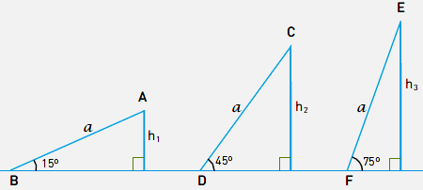
1. (UERJ) Um esqueitista treina em três rampas planas de mesmo comprimento a, mas com inclinações diferentes. As figuras abaixo representam as trajetórias retilíneas AB = CD = EF, contidas nas retas de maior declive de cada rampa. Sabendo que as alturas, em metros, dos pontos de partida A, C e E são, respectivamente, h1, h2 e h3, conclui-se que h1 + h2 é igual a:

(A)$h_{3}\sqrt{3}$ (B) $h_{3}\sqrt{2}$
(C) $2h_{3}$ (D) $h_{3}$

Solução. Observe que 75º = 45º + 30º e 15º = 45º - 30º. As alturas são catetos opostos aos ângulos indicados. Estabelecendo as relações, temos:

$\begin{aligned}\frac{h_{1}}{a}=\text{sen}\text{15}º=\text{sen}\left(\text{45}º−\text{sen}\text{30}º\right)=\text{sen}\text{45}\text{ºcos}\text{30}º−\text{sen}\text{30}\text{ºcos}\text{45}º=\frac{\sqrt{2}}{2}\text{.}\frac{\sqrt{3}}{2}−\frac{1}{2}\text{.}\frac{\sqrt{2}}{2}=\frac{\sqrt{6}−\sqrt{2}}{4} \\ \frac{h_{2}}{a}=\text{sen}\text{45}º=\frac{\sqrt{2}}{2} \\ \frac{h_{3}}{a}=\text{sen}\text{75}º=\text{sen}\left(\text{45}º+\text{sen}\text{30}º\right)=\text{sen}\text{45}\text{ºcos}\text{30}º+\text{sen}\text{30}\text{ºcos}\text{45}º=\frac{\sqrt{2}}{2}\text{.}\frac{\sqrt{3}}{2}+\frac{1}{2}\text{.}\frac{\sqrt{2}}{2}=\frac{\sqrt{6}+\sqrt{2}}{4} \\ \begin{aligned}\left\{h_{1}+h_{2}=a\left[\frac{\sqrt{6}−\sqrt{2}}{4}+\frac{\sqrt{2}}{2}\right]=a\left[\frac{\sqrt{6}−\sqrt{2}}{4}+\frac{2\sqrt{2}}{4}\right]=a\left[\frac{\sqrt{6}−\sqrt{2}+2\sqrt{2}}{4}\right]=a\left[\frac{\sqrt{6}+\sqrt{2}}{4}\right] | \right.\end{aligned} \\ \end{aligned}$.

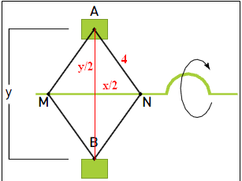
2. (UERJ) Um modelo de macaco, ferramenta utilizada para levantar carros, consiste em uma estrutura composta por dois triângulos isósceles congruentes, AMN e BMN, e por um parafuso acionado por uma manivela, de modo que o comprimento da base MN possa ser alterado pelo acionamento desse parafuso. Observe a figura:
Considere as seguintes medidas: AM = AN = BM = BN = 4dm;
MN = x dm; AB = y dm. O valor, em decímetros, de y em função de x corresponde a:

(A)$\sqrt{\text{16}−4x^{2}}$ (B) $\sqrt{\text{64}−x^{2}}$

(C) $\frac{\sqrt{\text{16}−4x^{2}}}{2}$ (D) $\frac{\sqrt{\text{64}−2x^{2}}}{2}$

Solução. Aplicando a relação de Pitágoras, temos:

${\left(\frac{y}{2}\right)}^{2}+{\left(\frac{x}{2}\right)}^{2}=4^{2}⇒\frac{y^{2}}{4}+\frac{x^{2}}{4}=\text{16}⇒y^{2}+x^{2}=\text{64}⇒y^{2}=\text{64}−x^{2}⇒y=\sqrt{\text{64}−x^{2}}$.

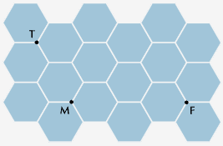
3. (UERJ) Um piso plano é revestido de hexágonos regulares congruentes cujo lado mede 10cm. Na ilustração de parte desse piso, T, M e F são vértices comuns a três hexágonos e representam os pontos nos quais se encontram, respectivamente, um torrão de açúcar, uma mosca e uma formiga. Ao perceber o açúcar, os dois insetos partem no mesmo instante, com velocidades constantes, para alcançá-lo. Admita que a mosca leve 10 segundos para atingir o ponto T.
Despreze o espaçamento entre os hexágonos e as dimensões dos animais. A menor velocidade, em centímetros por segundo, necessária para que a formiga chegue ao ponto T no mesmo instante em que a mosca, é igual a:

(A) 3,5 (B) 5,0 (C) 5,5 (D) 7,0

Solução. Observe no hexágono destacado que a distância entre dois vértices opostos é o dobro do lado. O piso fica com os valores mostrados. Aplicando a Lei dos cossenos, temos:

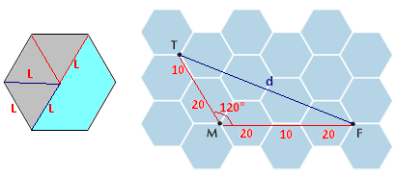
$\begin{aligned}{\left(d\right)}^{2}={\left(\text{30}\right)}^{2}+{\left(\text{50}\right)}^{2}−2(\text{30})\left(\text{50}\right)\text{cos}(\text{120}º)⇒ \\ ⇒{\left(d\right)}^{2}=\text{900}+\text{2500}−\text{3000}\text{.}\left(−\frac{1}{2}\right)⇒ \\ ⇒{\left(d\right)}^{2}=\text{3400}+\text{1500}⇒d=\sqrt{\text{4900}}=\text{70} \\ \begin{aligned}\left\{\text{Distância}=\text{70}\text{cm} | \right.\end{aligned} \\ \end{aligned}$.

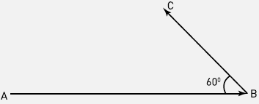
4. (UERJ) Duas partículas, X e Y, em movimento retilíneo uniforme, têm velocidades respectivamente iguais a 0,2 km/s e 0,1 km/s. Em um certo instante t₁, X está na posição A e Y na posição B, sendo a distância entre ambas de 10 km. As direções e os sentidos dos movimentos das partículas são indicados pelos segmentos orientados AB e BC, e o ângulo ABC mede 60º, conforme o esquema. Sabendo-se que a distância mínima entre X e Y vai ocorrer em um instante t2 , o valor inteiro mais próximo de t₂ – t₁ , em segundos, equivale a:

(A) 24 (B) 36 (C) 50 (D) 72

Solução. Enquanto Y se desloca uma distância “d”, X com o dobro da velocidade se desloca uma distância “2d”. No instante t = t₂ as posições estão mostradas na figura. Considerando D a distância entre as partículas e aplicando a Lei dos Cossenos, temos:

$\begin{aligned}\begin{aligned}\left\{D^{2}=(\text{10}−2d)^{2}+d^{2}−2(\text{10}−2d)(d)\text{cos}\text{60}º | \right.\left\{D^{2}=\text{100}−\text{40}d+4d^{2}+d^{2}−2(\text{10}−2d)(d)\text{.}\left(\frac{1}{2}\right) | \right.\end{aligned} \\ \end{aligned}$.

5. Observe os dois triângulos abaixo representados, onde os ângulos assinalados são congruentes. O perímetro do menor triângulo é:

a) 3 b) 15/4 c) 5 d) 15/2 e) 15

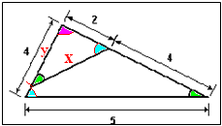
Solução. Os lados do triângulo menor são: x, y e 2. Observando os ângulos congruentes indicados e relacionando os lados, respectivamente, opostos, temos:

$\begin{aligned}\left\{i) \frac{2}{4}=\frac{x}{5}⇒4x=\text{10}⇒x=\frac{\text{10}}{4}=\frac{5}{2} | \right.\end{aligned}$.

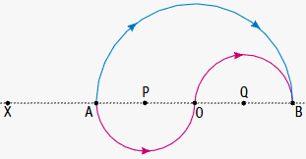
6. (UERJ) No esquema acima estão representadas as trajetórias de dois atletas que, partindo do ponto X, passam simultaneamente pelo ponto A e rumam para o ponto B por caminhos diferentes, com velocidades iguais e constantes. Um deles segue a trajetória de uma semicircunferência de centro O e raio 2R. O outro percorre duas semicircunferências cujos centros são P e Q. Considerando $\sqrt{2}=1,4$, quando um dos atletas tiver percorrido $\frac{3}{4}$ do seu trajeto de A para B, a distância entre eles será igual a:

a) 0,4 R b) 0,6 R c) 0,8 R d) 1,0 R
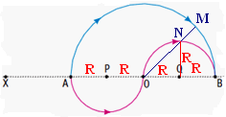
Solução. Os três quartos do trajeto serão realizados pelo que percorre duas semicircunferências. Esse ponto está indicado pela letra N. O correspondente na semicircunferência maior é o ponto M. ON é diagonal de um quadrado de lado R e mede $R\sqrt{2}=R\text{.}(1,4)=1,4R$.

A distância OM vale 2R. Logo, a distância MN entre os dois atletas será: 2R – 1,4R = 0,6R.

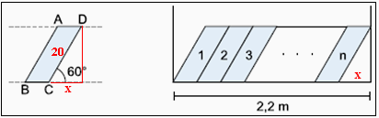
7. A figura representa uma fileira de n livros idênticos, em uma estante de 2 metros e 20 centímetros de comprimento: AB = DC = 20 cm; AD = BC = 6 cm.
Nas condições dadas, n é igual a:

a) 32 b) 33 c) 34 d) 35 e) 36

Solução. Repare que a medida x indicada no triângulo retângulo externo ao paralelogramo isolado é a mesma na figura inteira distante do livro mais a esquerda.
Calculando essa distância x, temos:$\text{cos}\text{60}º=\frac{x}{\text{20}}⇒x=\text{20}\text{.}\text{cos}\text{60}º=\text{20}\text{.}\frac{1}{2}=\text{10}\text{cm}$.

Logo os livros juntos possuem um comprimento de 220cm – 10cm = 210cm. Como cada livro possui comprimento de 6cm, há 210cm ÷ 6cm = 35 livros.

8. (UERJ) Um atleta faz seu treinamento de corrida em uma pista circular que tem 400 metros de diâmetro. Nessa pista, há seis cones de marcação indicados pelas letras A, B, C, D, E e F, que dividem a circunferência em seis arcos, cada um medindo 60 graus. Observe o esquema mostrado.
O atleta partiu do ponto correspondente ao cone A em direção a cada um dos outros cones, sempre correndo em linha reta e retornando ao cone A. Assim, seu percurso correspondeu a ABACADAEAFA. Considerando $\sqrt{3}=1,7$, o total de metros percorridos pelo atleta nesse treino foi igual a:

(A) 1480 (B) 2960 (C) 3080 (D) 3120

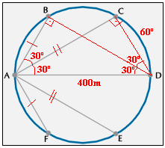
Solução. Observe os triângulos retângulos indicados formados pelo fato de os ângulos inscritos acima do diâmetro medirem metade do ângulo central de 180º. Da mesma forma os ângulos de 30º são inscritos delimitados pelos arcos de 60º. Observe ainda que as medidas de AB e AF são iguais entre si, o mesmo ocorrendo com AC e AE.
Calculando as distâncias utilizando as razões trigonométricas, temos:

$\begin{aligned}\left\{d(\text{AB}):\text{sen}\text{30}º=\frac{\text{AB}}{\text{AD}}⇒\text{AB}=(\text{400})\text{.}\frac{1}{2}=\text{200}m | \right.\end{aligned}$.

Logo, a distância total será: 2(AB) + 2(AC) + 2(AD) + 2(AE) + 2(AF) = (400 + 680 + 800 + 680 + 400)m =

= (800 + 800 + 1360)m = (1600 + 1360)m = 2960m.

9. Com relação ao ângulo α da figura, podemos afirmar que $\text{tg}(2α)$vale:

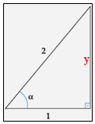
a) $−\frac{\sqrt{3}}{2}$ b) 1 c) $−\sqrt{3}$ d) $2\sqrt{3}$ e) $−\frac{\sqrt{3}}{3}$
Solução. Encontrando o valor do cateto oposto ao ângulo α, e calculando a tangente, temos: $\begin{aligned}\left\{2^{2}=1^{2}+y^{2}⇒y=\sqrt{4−1}=\sqrt{3} | \right.\end{aligned}$.

Utilizando a fórmula da adição de arcos para tangentes, temos:

$\text{tg}2α=\frac{2\text{tg}α}{1−{\text{tg}}^{2}α}=\frac{2\left(\sqrt{3}\right)}{1−{\left(\sqrt{3}\right)}^{2}}=\frac{2\left(\sqrt{3}\right)}{1−3}=\frac{2\left(\sqrt{3}\right)}{−2}=−\sqrt{3}$.

10. Um caminhão do corpo de bombeiros tem 2m de altura e a escada acoplada em sua parte superior mede 20m quando totalmente estendida; desta forma ela é encostada no prédio A e depois no prédio B, formando com a horizontal ângulos de 15º e 75º, respectivamente, e alcançando a metade da altura do prédio A no ponto P, e a altura do prédio B no ponto Q.
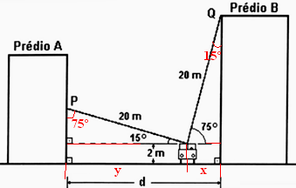
De acordo com a figura, onde se observa esquematicamente a situação, a distância d, em metros, entre os prédios é igual a:

(A) 20(cos 15º + sen 15º).
(B) 20(cos 15º – sen 15º).
(C) 20(cos 15º + sen 75º).
(D) 20(cos 75º + sen 15º).

Solução. Dividindo a distância “d” em segmentos x e y, catetos dos triângulos retângulos indicados, temos:

$\begin{aligned}\begin{aligned}\left\{\text{cos}\text{15}º=\frac{y}{\text{20}}⇒y=\text{20}\text{.}\text{cos}\text{15}º | \right.\end{aligned} \\ \end{aligned}$.

Lembrando que 15º + 75º = 90º implica em sen75º = cos15º e cos75º = sen15º, temos:

D = 20.cos15º + 20.cos75º = 20.cos15º + 20.sen15º= 20(cos15º + sen15º).

11. No triângulo retângulo ABC da figura, $\overline{\text{BD}}$ e $\overline{\text{CE}}$ são bissetrizes. Calcule o perímetro do triângulo ABC.

Solução. Observando as figuras, temos:

i) O triângulo BAD é congruente ao triângulo BHD, pois possuem a mesma hipotenusa e ángulos. Então, AD = DH = 9. De forma análoga o triângulo EAC é congruente ao triângulo EGC.
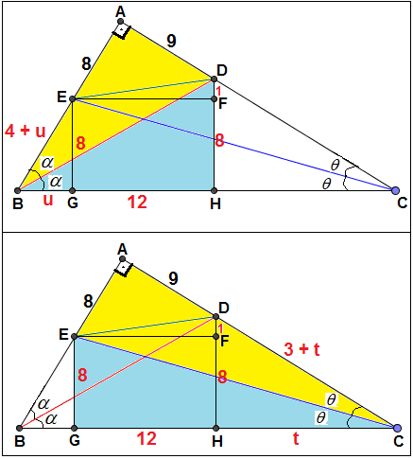
Logo, AE = EG =8 e DF = 9 – 8 = 1.

ii) $\begin{aligned}\overline{\text{ED}}=\sqrt{8^{2}+9^{2}}=\sqrt{\text{145}} \\ \overline{\text{EF}}=\sqrt{{\overline{\text{ED}}}^{2}−{\overline{\text{DF}}}^{2}}=\sqrt{\text{145}−1}=\sqrt{\text{144}}=\text{12}\end{aligned}$.

iii) Considerando BG = u e como BH = AB, então BE = 4 + u. Temos:

$\begin{aligned}(4+u)^{2}=8^{2}+u^{2}⇒\text{16}+8u+u^{2}=\text{64}+u^{2}⇒ \\ ⇒8u=\text{64}−\text{16}⇒u=\frac{\text{48}}{8}=6\end{aligned}$.

iv) Considerando HC = t e como CG = AC, então BE = 4 + u. Temos:

$\begin{aligned}(3+t)^{2}=9^{2}+t^{2}⇒9+6t+t^{2}=\text{81}+t^{2}⇒ \\ ⇒6t=\text{81}−9⇒t=\frac{\text{72}}{6}=\text{12}\end{aligned}$.

v) $\begin{aligned}\left\{\overline{\text{AB}}=8+4+6=\text{18} | \right.\left\{\overline{\text{AC}}=9+3+\text{12}=\text{24} | \right.\end{aligned}$.

